Стройкина Светлана Николаевна, учитель географии МБОУ «Соковская ООШ» Северного района
Название предмета: География
Класс 9
УМК (название учебника, автор, год издания): География: население и хозяйство России: Учебник для 9 класса общеобразоватьельных учреждений/Е. М.Домогацких, Н.И. Алексеевский, Н.Н. Клюев. – М.: ООО «ТИД «Русское слово –РС», 2013
Уровень обучения (базовый, углубленный, профильный) - базовый
Общее количество часов, отведенное на изучение темы- 1 час
Место урока в системе уроков по теме - первый урок по теме «Транспорт», 17 урок в разделе.
Тема урока: Транспортный комплекс. Географические проблемы и перспективы развития.
Цель урока: изучить транспортный комплекс России.
Задачи урока:
- Изучить состав транспорта. Определить значение транспорта в хозяйстве России.
- Развивать мыслительные операции: наблюдение, анализ, синтез, обобщение; умение аргументировать свои ответы;
- Воспитывать умение объективно оценивать свои знания, ответственное отношение к своему здоровью.
Техническое обеспечение урока: рабочая тетрадь к учебнику Е.М. Домогацких, чистые листы, цветные карандаши
Дополнительное методическое и дидактическое обеспечение урока: Иванищева Н.А. География России: население, хозяйство и экономические районы: учебное пособие для магистров и учителей географии. Оренбург: ООО «Агентство «пресса», 2016., Шаталов В.Ф.- Эксперимент продолжается.- М.- Педагогика.- 1989
https://ria.ru/spravka/20121111/910190392.html
http://www.b17.ru/blog/37894/
Ход урока
- Организационный момент.
- Повторение домашнего задания. Рабочая тетрадь, с. 72-73

- Актуализация знаний.
30 октября 1837 года в России состоялось грандиозное знаменательное событие.
В тот день в газете "Ведомости" появилась заметка: "Была суббота, горожане стекались к старой полковой церкви Введения у Семеновского плаца. Они знали, что открывается необычная железная дорога и "стальной конь, везущий сразу много-много карет" впервые отправится в путь. Однако не всем удалось увидеть первый поезд. К самой станции, возведенной совсем недавно, простолюдинов не пускали. Ровно в 12 часов 30 минут крохотный локомотив дал пронзительный свисток, и восемь вагонов с благородной публикой отправились по маршруту Петербург - Царское Село".
О каком событии идет речь? Открытие первой российской железной дороги.
Как вы думаете, о чем пойдет речь сегодня на уроке? (о транспорте)
- Изучение нового материала.
А) Работа с учебником. В учебнике на с. 160 найдите определение понятия «Транспорт» (Транспорт – отрасль материального производства, осуществляющая перемещение грузов и пассажиров.)
Проблема: если это отрасль материального производства, то что она производит, какую продукцию? (никакую)
Чем же занимается данная отрасль? (перемещением грузов и пассажиров)
Решение проблемы:
- Возможна ли работа предприятий материальной сферы, если не будут доставляться сырье, топливо, не будет вывозиться готовая продукция? (нет)
Можно ли сказать, что транспорт обеспечивает слаженную работу всех предприятий и отраслей, ничего не производя, и является одной из важнейших частей материального производства? (да)
Б) Понятие о грузообороте и пассажирообороте.
Грузооборот — экономический показатель работы грузового транспорта , который равен произведению массы перевозимого за определённое время груза на расстояние перевозки.
Грузооборот измеряется в тонно-километрах. Например, если поезда перевезли в течение года 10 млн тонн груза на среднее расстояние 500 км, то годовой грузооборот составляет 10 × 500 = 5000 млн тонно-километров.
Пассажирооборо́т — показатель, который отражает объём перевозок пассажиров в пассажиро-километрах и равен произведению количества пассажиров на расстояние перевозок по каждому виду транспорта.
Задание: рассмотрите таблицу, выделите виды транспорта, лидирующие по грузообороту в России в 2015 году.
Каким видом транспорта было перевезено больше всего, а каким - меньше всего пассажиров? (Таблицу распечатать и раздать на каждую парту.)
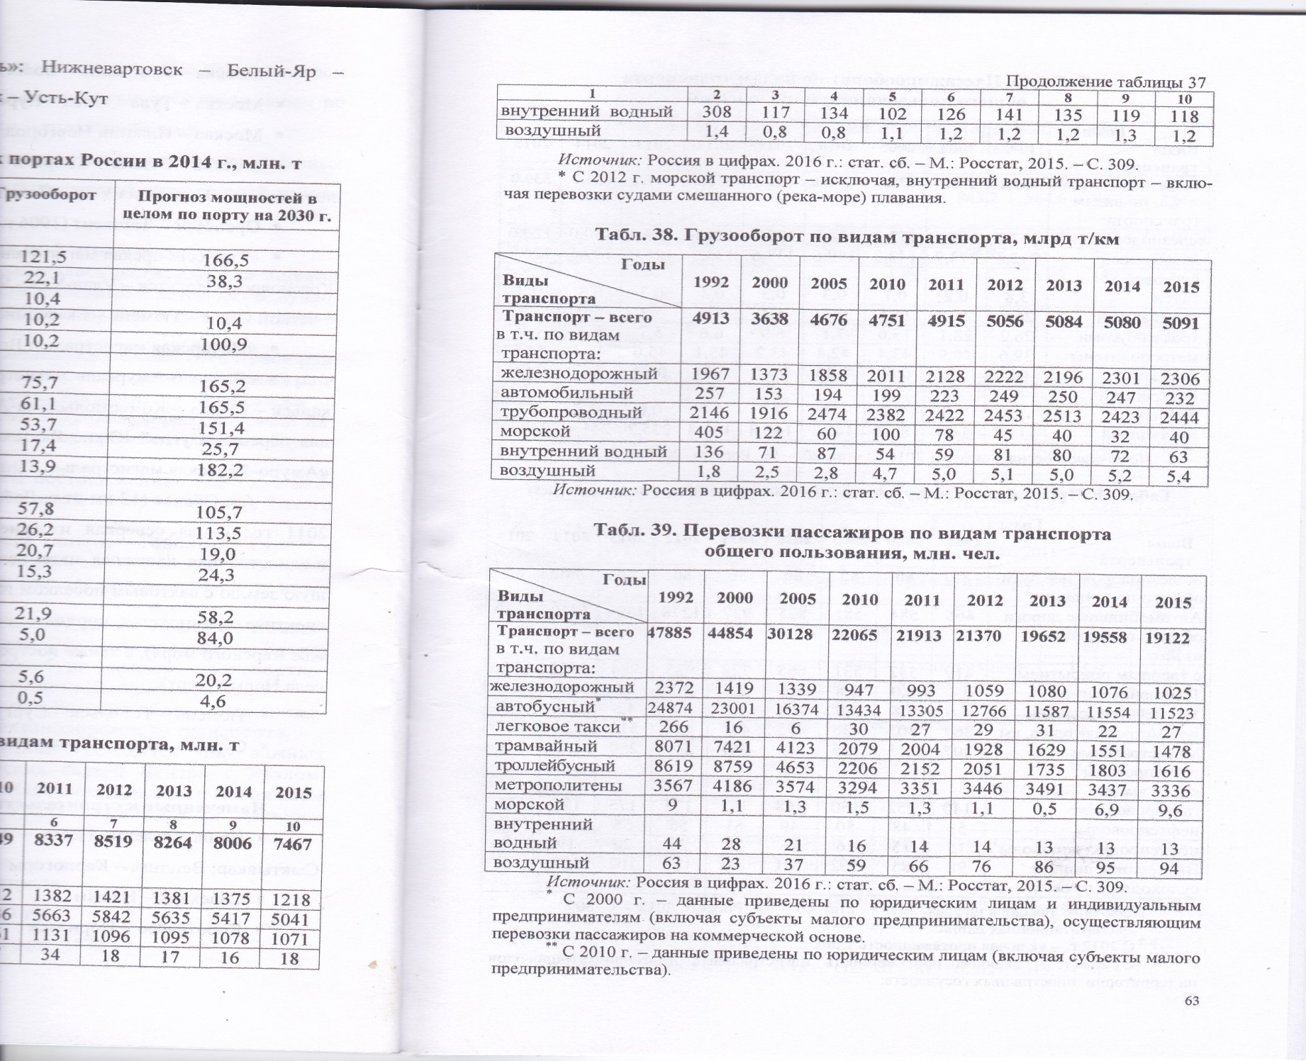
В) Работа с учебником. Приём «Опорные сигналы». Работа может проводиться как индивидуально, так и в группе. Раздаются чистые листы для выполнения заданий.
Прочитать внимательно текст учебник на с. 161. С помощью схем, рисунков, небольших подписей наглядно изобразите материал пункта «Виды транспорта» таким образом, чтобы любой ваш одноклассник мог легко по нему воспроизвести материал. (время выполнения – 5-10 минут)
После завершения 1-2 учащихся по опорным сигналам других учеников рассказывают о видах транспорта. Происходит выбор лучших работ, обсуждение недостатков.
Г) Работа с атласом. Рассмотреть карты «Железнодорожный транспорт», «Автомобильный и воздушный транспорт», «Водный транспорт», выделить особенности расположения транспортных магистралей.
- Почему в Восточной Сибири слабо развиты транспортные пути?
- Какова структура основных грузоперевозок ж-д транспорта?
- Назовите морские порты России.
- В России много судоходных рек, но доля грузо- и пассажирооборота низка. Почему?
- Какова роль Северного морского пути?
- Какую роль играет трубопроводный транспорт? На карте «Топливная промышленность» найдите нефте- и газопроводы.
- Какие проблемы транспортной системы мы можем выделить?
- Какие перспективы у транспортного комплекса?
5. Закрепление. Подведение итогов. Для закрепления ответить на вопросы на с. 166 «Проверим знания»
6. Домашнее задание: §30, с. 160-164. Изучить таблицу на с. 161-162

